7CCSADFCPX01-O
ESPAÇO CONTÁBIL: UM NOVO PORTAL DO CURSO DE CIÊNCIAS CONTÁBEIS NA INTERNET
Filipe Augusto Pessoa de Belmont Fonseca(1), Igor José Dantas Vasconcelos da Silva (2), Sergio Estrela Junior (2), Thiago Jose Silva Pena (2) Camilo Cabral Viana (2), Herbert de Oliveira Rêgo (4), Tiago Henrique de Souza Echternacht (3).
Centro de Ciências Sociais Aplicadas/ Departamento de Finanças e Contabilidade/PROBEX

RESUMO

A extensão faz parte das bases da educação universitária, sendo uma forma de fazer que a universidade se aproxime da comunidade a qual ela está inserida. Assim a extensão, surge, como uma forma, de difundir as conquistas e benefícios resultantes da criação cultural, e pesquisas científicas realizadas na instituição. Esse espaço, também possibilita aos discentes terem aprendizado, ocorrendo uma grande interação entre a teoria e a prática. O projeto “Espaço Contábil: Um novo portal para o curso de Ciências Contábeis na Internet” surgiu da necessidade de informações atualizadas e pertinentes ao Curso de Contabilidade da Universidade Federal da Paraíba – UFPB, campus I, uma vez que o antigo portal não tinha efetiva utilidade, tendo em vista que as informações não estavam condizentes com a atual realidade do curso, da Instituição que o abriga e também na normas e eventos da área contábil. Para execução do projeto foram utilizados softwares da web, como o Joomla!, um sistema gerenciador de conteúdo CMS, para portais, Open Source. Esse software foi instalado nos servidores do Centro de Ciências Sociais Aplicadas (CCSA). Não havendo, portanto custos diretos, para a execução e manutenção do projeto. Atualmente o sítio, recebe cerca de mil visitas por mês, se tornando assim uma vitrine para o curso de Ciências Contábeis. E se encontra em estágio de integração com as redes sociais, a fim de alavancar, novos usuários tanto e internos, como discentes e docentes, como externos a instituição.
.

PALAVRAS-CHAVE: Ciências Contábeis; Portal; Sitio de Contabilidade, Internet.

INTRODUÇÃO

O Ensino, a pesquisa e a extensão são os três pilares das atividades Universitárias. Através da extensão os estudantes têm a oportunidade de colocarem em prática conceitos aprendidos nas salas de aula ou em pesquisas realizadas nas instituições de ensino, dependendo do enfoque do projeto participante.
A extensão universitária, também é uma forma mais fácil de deixar a sociedade mais próxima da comunidade. Tentando atuar e melhorar a realidade social, econômica e tecnológica das comunidades onde as Instituições de Ensino Superior – IES, estão inseridas.
No Brasil, o MEC- Ministério da Educação e Cultura, através da Câmara de Educação Superior, no qual instituiu a resolução nº. 10/2004, que institui as Diretrizes Curriculares Nacionais do Curso de Ciências Contábeis de Bacharelado, preconiza em seu art.5º que: “Os cursos de graduação em Ciências Contábeis, bacharelado, deverão contemplar, em seus projetos pedagógicos e em sua organização curricular, conteúdos que revelem conhecimento do cenário econômico e financeiro, nacional e internacional”, estando em consonância com a formação exigida pela Organização Mundial do Comércio e pelas organizações governamentais proporcionando a harmonização das normas e padrões internacionais.
Segundo Mueller (1994), a internacionalização da Contabilidade é resultado direto da internacionalização do ambiente político e econômico. Diante desse contexto, para que se promova e desenvolva conhecimentos e habilidades que permeiam ao profissional contábil ingressar no mercado de trabalho com condições de atender às necessidades dos diversos usuários, dentro desse âmbito globalizado.
Em busca do acompanhamento desse novo cenário, as Universidades Públicas Federais, possuem programas que visam subsidiar idéias que aproximem na prática essas mudanças de realidade.
Dentre essas práticas, está a Extensão que é um processo educativo, cultural e científico que, sob o princípio da indissociabilidade, promove a articulação do conhecimento gerado pela pesquisa com as atividades de ensino em função dos problemas, demandas, direitos e deveres da sociedade e das necessidades do desenvolvimento regional.

2. DESCRIÇÃO METODOLÓGICA

De acordo com Marconi e Lakatos (2001), considera-se a pesquisa como uma metodologia de pensamento a qual requer um determinado tratamento científico e, dessa forma, constitui-se no caminho para se evidenciar a realidade do objeto da investigação.
Segundo Gil (1999, p. 45), as pesquisas são classificadas de acordo com seus objetivos gerais, e são apresentadas em três grandes grupos: exploratórias, descritivas e explicativas. O
O presente estudo é uma pesquisa exploratória já que, de acordo com Gil (p.45), “tem como objetivo proporcionar maior familiaridade com o problema, com vistas a torná-lo mais explícito ou a construir hipóteses”. Para contextualizar o estudo, faz-se necessária a utilização de pesquisa bibliográfica que, de acordo com Vergara (2000, p. 48), “é o estudo sistematizado desenvolvido com base em material publicado em livros, revistas, redes eletrônicas, isto é, material acessível ao público em geral”, compreendendo consulta a livros, teses, dissertações, artigos de revistas especializadas.

3 A Extensão Universitária no âmbito da Universidade Federal da Paraíba

A extensão universitária no âmbito do ensino, é um processo indissociável com o ensino e a pesquisa, encontrando respaldo na Lei de Diretrizes e Bases da Educação Nacional, Capítulo IV, artigo 43, inciso VI, citado por Messeder (2007,p. 125) que diz que “ promover a extensão, aberta à participação da população, visando a difusão das conquistas e benefícios resultantes da criação cultural e da pesquisa cientifica e tecnológica gerados na instituição.”

De acordo com Bussato e Pozzobom (2009, p.07), extensão universitária é:

um espaço que possibilita a interlocução entre ensino e pesquisa. É a interação do Social e do institucional, em diferentes dimensões e tem o objetivo de difundir o conhecimento, fruto das reflexões feitas acerca dos temas que envolvam a formação de professores, universitários e da comunidade.

Na política institucional da Universidade Federal da Paraíba - UFPB, considera-se a Extensão como oportunidade de os discentes terem experiência de aprendizado contextualizado como atividade acadêmica, em espaços não formais, ocorrendo uma efetiva interação entre teoria e prática, explanam Buvinich, Carvalho e Guerra (2011).
Desde a década de 1990 (Resolução CONSEPE N. 09/93) a UFPB reconhece o aproveitamento da atividade extensionista como disciplina complementar optativa e, de forma mais abrangente, como conteúdo complementar flexível, ao lado dos projetos de ensino e de pesquisa integralizando até 20% da carga horária total do curso (Resolução N. 39/99).
Como fomento ao desenvolvimento da extensão, a UFPB mantém, com recursos próprios, o Programa Institucional de Bolsas de Extensão (PROBEX) para os estudantes regularmente matriculados, além do apoio à divulgação da produção acadêmica com publicações na Série Extensão e da Revista Eletrônica Extensão Cidadã.
A experiência dos extensionistas da UFPB tem resultado em reflexões teórico metodológicas de amplo alcance, com um reconhecimento nacional em diversas áreas, na captação de recursos, na liderança de redes e de grupos de trabalho.
Na perspectiva de uniformizar e sistematizar as ações de Extensão, o FORPROEX (Fórum Nacional de Pró-Reitores de Extensão) classifica essas ações em cinco grandes categorias: projetos, programas, eventos, cursos e prestação de serviços, que podem ser de caráter educativo, social, cultural, científico e tecnológico.

4 Motivação e Evolução do Projeto

A motivação para esse projeto de extensão surgiu da necessidade de informações atualizadas pertinentes ao curso de Ciências Contábeis na Universidade Federal da Paraíba - UFPB campus I, diante desse contexto buscou-se através do Programa de Bolsas de Extensão (PROBEX), programa este vinculado a Pró-Reitoria de Extensão e Assuntos Comunitários (PRAC), da universidade em questão, submeter um projeto denominado: Espaço Contábil: Um novo Portal da Internet para o Curso de Ciências Contábeis da UFPB.
O Curso de Bacharelado em Ciências Contábeis da Universidade Federal da Paraíba - UFPB possuía um portal na internet, dentro do site do Centro de Ciências Sociais Aplicadas (CCSA), no próprio sítio da UFPB há dez anos, com um mesmo layout, e com atualizações não condizentes com a nova realidade da instituição e também da área contábil.

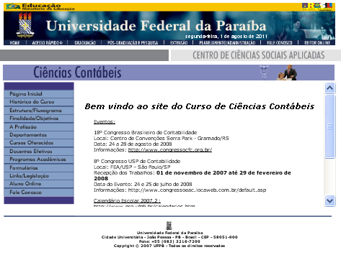

Figura 1: Layout antigo do site de Ciências Contábeis UFPB - Campus I.
Fonte: UFPB – CCSA (2011)

Nesse novo contexto tanto mundial como profissional, a internet tornou-se ferramenta fundamental, assim, Foi constatado através de conversas informais antes do lançamento da proposta do projeto que era inadmissível na visão do público interno e externo, a situação de abandono do sítio do curso. Visto que a contabilidade é uma das ciências mais dinâmicas da atualidade, e em dez anos inúmeras mudanças ocorreram principalmente na busca de um novo perfil profissional contábil que passou a ser um: profissional de contabilidade mais exigido; com conhecimentos de normas internacionais, e principalmente de novas tecnologias por necessidade impostas pelo mercado ao profissional e ao estudante tornaram-se papeis principais para a busca de um novo conceito e uma nova proposta nesse projeto.
O projeto teve início no ano de 2010, sob coordenação de um docente efetivo do departamento de Finanças e Contabilidade da referida universidade, com a colaboração de um bolsista e um estudante voluntário, selecionados através de processo seletivo de provas e entrevistas no programa PROBEX da UFPB.
O objetivo principal seria criar um novo sítio virtual para o curso, beneficiando assim, tanto os usuários internos da Universidade, como docentes e discentes, assim como públicos externos a instituição.
De início, buscou-se uma maneira de construir uma página na web de forma a garantir uma atualização rápida e simples. Depois de muitos estudos teóricos sobre ferramentas que poderiam auxiliar nessa empreitada, assim, descobrimos o Joomla!.
Segundo a definição de North (2008, p.06), “o Joomla! é um poderoso CMS open source que tem crescido em popularidade, e possui duas características-chave – facilidade de administração e flexibilidade de modelagem, o tem levado a ser usado e potencializar tudo”.
O joomla! é um gerenciador de conteúdo CMS, com licença GNU (General Public License), sendo assim livre de copyrights, a necessidade de esse tipo de licença dá total liberdade de modificação e utilização do software. Sem a necessidade de pagamento pela utilização. Outra vantagem advinda da sua utilização foi o fato dele permitir acesso remoto para gerenciamento e atualização o site.
Com esse software foi assegurado a execução do projeto em questão, uma vez que, através dele o site pôde ser construído sem nenhum custo de terceiros, como: profissionais especializados, web designers, entre outros.
O gerenciador de conteúdo, Joomla! foi instalado nos servidores do Centro de Ciências Sociais Aplicadas, garantido a hospedagem do site, com a própria estrutura da Universidade.
Com a escolha da ferramenta principal para a execução do projeto, foi observada a melhor maneira de dispor os dados no sitio, adequando o template (apresentação visual do site) a necessidade do projeto. Procurando alocar as informações de uma maneira mais fácil, e intuitiva para os usuários.
A etapa seguinte foi marcada pela produção de conteúdo para o novo sítio. Foram atualizadas informações gerais sobre o curso, como: fluxograma, docentes do curso, programas de pós-graduação, projetos de pesquisa, extensão e monitoria. Além de informações de caráter mais abrangente como informações sobre o funcionamento bibliotecas, departamento e coordenação.

5 Resultados

No dia 19 de novembro de 2010, após 6 meses de trabalho intensivo e cumprindo o tempo do PROBEX que teve inicio em abril de 2010, o site foi liberado para a grande rede. Recebendo deste então de oitocentos a mil visitas por mês, com visitas dos mais variados locais do Brasil. Totalizando 9661 visualizações até o dia cinco de setembro de 2011, segundo dados do Google Analytics.
Atualmente, o projeto se encontra no segundo ano de atuação, no qual foi renovado no projeto PROBEX, encontra-se com um bolsista e quatro colaboradores, sendo atualizado constantemente com notícias de interesse do público alvo do projeto. Também se encontra em estágio de integração com as redes sociais mais populares – o microblog Twitter e Facebook – Com informações atualizadas e publicadas por meio dessas ferramentas, tornando o acesso as informações, do sítio, mais rápida e eficiente. O sítio encontra-se disponível no seguinte endereço <http://www.ccsa.ufpb.br/contabeis>, e tem cumprido sua função de informação e integração entre seus usuários, com críticas construtivas dos que o acessam através do contato disponível no sítio, essa interação faz com que seus responsáveis busquem cada vez mais o aprimoramento constante com o auxílio de novas ferramentas para torná-lo referência, dentre as Universidades Públicas do Brasil.
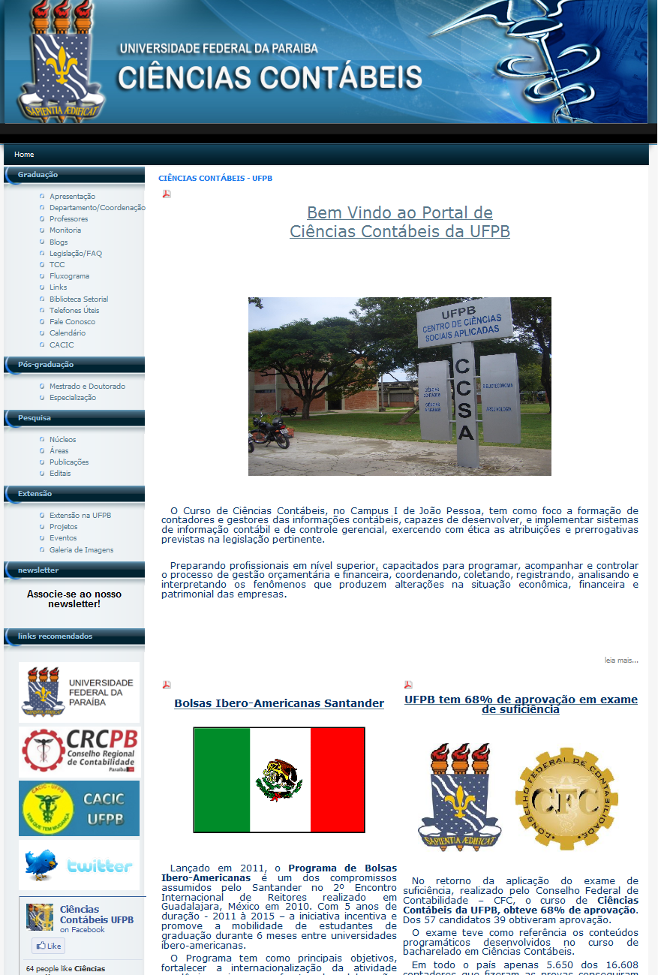
Figura 2: Layout com informações atualizadas
Fonte: UFPB- CCSA (2011)

Atualmente, o projeto se encontra no segundo ano de atuação, no qual foi renovado no projeto PROBEX, encontra-se com um bolsista e quatro colaboradores, sendo atualizado constantemente com notícias de interesse do público alvo do projeto. Também se encontra em estágio de integração com as redes sociais mais populares – o microblog Twitter e Facebook – Com informações atualizadas e publicadas por meio dessas ferramentas, tornando o acesso as informações, do sítio, mais rápida e eficiente. O sítio encontra-se disponível no seguinte endereço <http://www.ccsa.ufpb.br/contabeis>, e tem cumprido sua função de informação e integração entre seus usuários, com críticas construtivas dos que o acessam através do contato disponível no sítio, essa interação faz com que seus responsáveis busquem cada vez mais o aprimoramento constante com o auxílio de novas ferramentas para torná-lo referência, dentre as Universidades Públicas do Brasil.

6 Considerações Finais

O novo portal de contabilidade da UFPB teve como função precípua servir como ponte de ligação entre o mundo das informações e o usuário, estudante, contador, professor, pesquisadores da área ou simplesmente admiradores e curiosos da Ciência Contábil.
Por meio dele, teve como meta manter o usuário informado das mais recentes atualizações nas normas contábeis, bem como as demais normas concernentes a área contábil. No mesmo sentido, trouxe o novo sítio links de considerável importância para complementar as informações por eles mesmos trazidos e utilitários para facilitar a vida do usuário, seu novo conteúdo disponibilizou as mais diversas informações de interesse acadêmico, buscando trazê-las da maneira mais precisa, diluindo dúvidas e demonstrando claramente o caminho para o acesso a elas. Como exemplo, pode-se citar: legislações pertinentes ao profissional contábil, realização de eventos na área contábil, informações sobre pós-graduação, links externos de outros conteúdos de informação sobre contabilidade e áreas afins, etc.
O novo sítio de contabilidade na internet permitiu a seus usuários ser uma ferramenta que contivesse informações tempestivas, devido à rápida evolução da ciência contábil, que ampliasse a visão nacional e internacional do curso e profissão para os que venham a “navegar” através da web.
Através desse projeto, tornou-se mais claro o papel da Extensão Universitária no contexto da Universidade, a efetividade de toda ação de extensão se verifica pelo grau de alcance dos objetivos que nela foram estabelecidos. Já o impacto dessas ações considera também os efeitos mais abrangentes (positivos e negativos), aqueles que não estavam programados e os efeitos multiplicadores que as ações de extensão podem induzir nos setores e grupos que participam, ou não, nas iniciativas de Extensão.

7 REFERÊNCIAS
BRASIL. Ministério da Educação e do Desporto. Resolução nº. 10/04, de 16 de dezembro de 2004. Disponível: <http://www.mec.gov.br/cne.>. Acesso em: ago. 2011.
BUSATO, Maria Assunta; POZZOBON, Maria Elizete. Extensão Universitária: reflexão e ação. Chapecó: Argos, 2009.
BUVINICH, Manuel; CARVALHO, Bernadina; GUERRA, Lúcia. Entendendo a Extensão. João Pessoa: UFPB, 2011.
FORPROEX - Fórum de Pró-Reitores de Extensão das Universidades Públicas Brasileiras Extensão Universitária: organização e sistematização. organização: Edison José Corrêa. Coordenação Nacional do FORPROEX. Belo Horizonte: Coopmed, 2007.
MESSEDER, Hamurabi. LDB: LEI DE DIRETRIZES E BASES DA EDUCAÇÃO NACIONAL: LEI N°9.394/1996. Rio de Janeiro: Elsevier, 2007.
MUELLER, Gerhard G., Helen Gernon, and Gary Meek. Accounting an International Perspective. 3th ed. Illinois: Richard. D. Irwin, Inc., 1994.
NORTH, Barrie M. Joomla!: Guia do operador. Rio de Janeiro: Alta Books, 2008.
UFPB - Pró- Reitoria de Extensão e Assuntos Comunitários, 2011. Disponível em: <http:// http://www.prac.ufpb.br/coape/documentos/EXTENSAONAUFPBCartilha.pdf >. Acesso em: 07 set. 2011.

UFPB – Universidade Federal da Paraíba. CCSA – Centro de Ciências Sociais Aplicadas. 2011, Disponível em: <http://www.ccsa.ufpb.br/contabeis/>. Acesso em: 07 set. 2011.

